(Proposition de tract syndicat)
Retraites, Emplois, Salaires, Conditions de travail…
Logo du syndicat
En grève le 9 janvier et les jours suivants, agissons pour le progrès social!

Le gouvernement mène une politique au service exclusif des riches et de la finance. Sa politique vise la remise en cause des conquis sociaux et des solidarités. Il met en opposition travailleurs et privés d’emploi, actifs et retraités, ouvriers ou employés et cadres, salariés du public et du privé, celles et ceux qui sont aujourd’hui dans le monde du travail et celles et ceux qui y seront demain…
Les mobilisations et grèves porteront l’exigence du rejet « en bloc » du projet gouvernemental de réforme des retraites qui impactera fortement, durablement et négativement le niveau des pensions de toutes et tous, que l’on soit issu du secteur public ou du secteur privé : on est tous concernés !

Nous aussi localement dans notre entreprise avons des revendications à porter :

-augmentation des salaires…………….. .préciser
-égalité professionnelle et salariale entre les femmes et les hommes….préciser
-le recrutement en CDI de salariés……. . préciser
-une autre organisation du travail……….. préciser
-la reconnaissance des qualifications………….. .préciser

Parce que de meilleurs salaires et plus d’emplois c’est plus de financement pour notre système de protection sociale (maladie, assurance chômage, retraites). Notre système de protection sociale et notre régime de retraite sont les meilleurs au monde. Ils ne sont pas condamnés et d’autres solutions sont possibles. La CGT se bat pour une autre réforme des retraites et porte un ensemble de revendications, notamment : un départ à taux plein à 60 ans, une prise en compte des pénibilités, des années d’études et de précarité, une augmentation générale des pensions
1% d’augmentation de salaires dans le privé c’est 3,6 milliards de cotisations en plus.
5% c’est 18 milliards en plus.

2,4% d’emplois en plus c’est 16 milliards en plus pour les caisses de la sécurité sociale

Ce sont ces sujets que la CGT veut mettre sur la table.

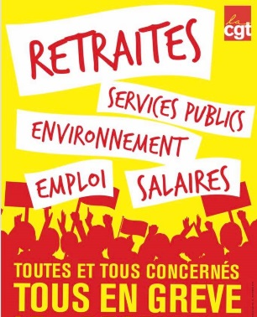
Ce combat est celui de toutes et tous, car ce projet de réforme est l’incarnation d’un choix de société où les solidarités laissent la place au «chacun pour soi», où l’insécurité sociale l’emporterait sur notre sécurité sociale.

Le syndicat CGT (nom du syndicat) vous appelle à participer à l’assemblée générale du et à vous mobiliser nombreux le 9 janvier (ou dates) en répondant à l’appel à la grève (préciser les modalités d’action) et en se rendant à la manifestation intersyndicale à (rendez-vous lieu - heure)

